Collectd

Présentation
Définissez collectd en 2 phrases:

Installation et paramétrage
Donnez les commandes que vous avez exécutées pour installer et lancer collectd, avec une écriture des données statistiques au format rrd

Utilisation
Assurez-vous que les modules suivants sont activés:
- cpu
- disk
- network
- memory

Utilisation pratique
En vous aidant de cette documentation: https://www.collectd.org/wiki/index.php/Plugin:Apache, configurez apachet et collectd pour que ce dernier enregistre les performances du premier.

Utilisation en réseau
Donnez le chemin absolu du fichier à modifier pour configurer collectd en mode serveur.
Donnez les directives à mettre dans ce fichier:
Même question pour configurer collectd en mode client.

Visualisation des statistiques
Installer le paquet collectd-web
Dans quel fichier de configuration se fait la “liaison” apache / collectd-web ?
Faites en sorte que l’on puisse accéder aux stats collectd depuis l’extérieur, et pas seulement depuis le serveur //local//
Rajouter une capture d’écran montrant votre machine et ses stats cpu au cours de la dernière heure.
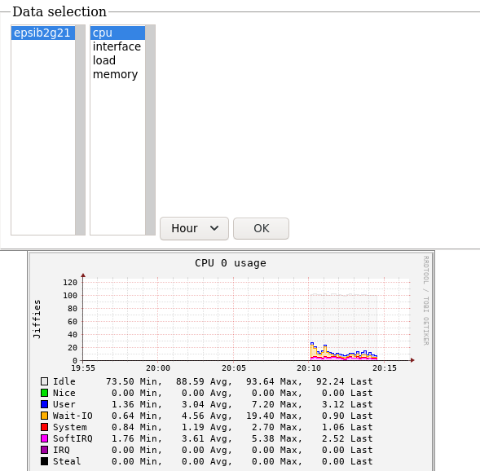
Figure 1: Example screenshot

